GUÍA PARA USUARIOS INTERNOS DEL PORTAL DE TRÁMITES DGAC

PORTAL INSTITUCIONAL DE TRÁMITES
DIRECCIÓN GENERAL DE AERONÁUTICA CIVIL -DGAC-

ÍNDICE
Orientar a los usuarios internos autorizados en el uso del Portal Institucional de Trámites DGAC para consultar, revisar, asignar, aprobar, devolver, finalizar y dar seguimiento a procesos ingresados por usuarios externos. 4
Aplica al personal interno con acceso al portal institucional, incluyendo roles de recepción, analista, emisor, aprobador, administrador y supervisión, conforme a las unidades y permisos asignados en el sistema. 4
DGAC: Dirección General de Aeronáutica Civil. 4
El uso del portal debe realizarse conforme a la normativa institucional vigente de la Dirección General de Aeronáutica Civil, las disposiciones administrativas internas aplicables, las políticas de seguridad de la información y los procedimientos aprobados por la autoridad competente. 5
El acceso al sistema es personal e intransferible. Cada usuario debe ingresar con sus credenciales institucionales. 5
6.1 Acceso y navegación principal 6
Al ingresar al portal, el usuario interno visualizará la barra superior de navegación. Desde esta sección puede acceder a Inicio, Revisión, Búsqueda, Dashboard, Admin u otros módulos habilitados según su rol. 6
El módulo de revisión permite consultar los procesos asignados o disponibles para atención. Para abrir un proceso, el usuario debe ubicar el registro correspondiente y hacer clic en el botón Abrir. 6
La pestaña Archivo permite consultar procesos que fueron entregados o finalizados, sin reabrir la gestión. Esta vista es únicamente de consulta y apoyo al seguimiento institucional. 7
El módulo Búsqueda permite localizar procesos por correlativo, nombre, correo, NIT, matrícula u otro texto relacionado. También puede filtrarse por unidad cuando el usuario tenga permisos para más de una unidad. 7
El Dashboard presenta información de apoyo para la supervisión de carga operativa y estados de procesos. La vista de procesos aprobados permite consultar trámites mediante filtros de unidad, formulario, estado o fecha. 8
El módulo Admin está disponible únicamente para usuarios con rol administrador. Desde esta vista se pueden crear usuarios, asignar roles y definir las unidades permitidas para cada cuenta. 10
En los procesos RAN, el usuario interno debe revisar los datos del formulario, documentos adjuntos, bitácora y acciones disponibles. Si corresponde devolver el proceso, debe ingresar el motivo de devolución antes de trasladarlo al usuario externo. 12
En los procesos financieros, el usuario interno debe verificar la información del solicitante, documentos adjuntos, registros de pago y acciones habilitadas de acuerdo con su rol. 13
Cada movimiento realizado en el portal queda registrado en la bitácora del proceso. La bitácora permite verificar quién realizó una acción, cuándo se realizó y cuál fue el estado resultante. 15
Verificar que el correlativo y el tipo de trámite correspondan al proceso atendido. 15
Anexo 1. Capturas de referencia del Portal Institucional de Trámites DGAC. 16
La presente guía deberá ser revisada, validada y aprobada por la autoridad institucional correspondiente previo a su publicación oficial. 19

1. OBJETIVOS DE LA GUÍA

Orientar a los usuarios internos autorizados en el uso del Portal Institucional de Trámites DGAC para consultar, revisar, asignar, aprobar, devolver, finalizar y dar seguimiento a procesos ingresados por usuarios externos.
Esta guía describe el uso operativo del sistema mediante capturas del portal, señalando los botones, pestañas y campos que deben utilizarse durante la atención de los procesos.
2. ALCANCE DE LA GUÍA

Aplica al personal interno con acceso al portal institucional, incluyendo roles de recepción, analista, emisor, aprobador, administrador y supervisión, conforme a las unidades y permisos asignados en el sistema.
La guía cubre el uso general del portal, el módulo de revisión, búsqueda, archivo, dashboard, administración de usuarios y las acciones operativas relacionadas con procesos RAN y Financiero.
3. DEFINICIONES Y ACRÓNIMOS

DGAC: Dirección General de Aeronáutica Civil.
- Portal de Trámites: sistema institucional utilizado para recibir, revisar y dar seguimiento a procesos administrativos.
- Bandeja de revisión: módulo donde el usuario interno consulta y atiende procesos asignados o pendientes.
- RAN: unidad o flujo asociado a registros aeronáuticos nacionales dentro del portal.
- Financiero: unidad o flujo asociado a revisión, emisión y aprobación de gestiones financieras.
- Bitácora: registro cronológico de movimientos realizados dentro de un proceso.
- Devolución al usuario: acción mediante la cual se solicita al usuario externo corregir o completar información.
- 4. BASE LEGAL

El uso del portal debe realizarse conforme a la normativa institucional vigente de la Dirección General de Aeronáutica Civil, las disposiciones administrativas internas aplicables, las políticas de seguridad de la información y los procedimientos aprobados por la autoridad competente.
La base legal específica de cada trámite deberá ser validada por la unidad responsable antes de la publicación oficial de la guía.
5. NORMAS PARA EL USO DEL PORTAL DE TRÁMITES

El acceso al sistema es personal e intransferible. Cada usuario debe ingresar con sus credenciales institucionales.
- Las acciones realizadas dentro del portal quedan registradas en la bitácora del proceso.
- Antes de aprobar, finalizar o devolver un proceso, el usuario interno debe revisar la información y los documentos adjuntos.
- Cuando se devuelva un trámite al usuario externo, se debe ingresar un comentario claro, específico y suficiente.
- Los roles y unidades permitidas deben ser asignados únicamente por usuarios administradores autorizados.
- Los documentos descargados o cargados desde el portal deben conservarse conforme a las disposiciones institucionales aplicables.
- 6. GUÍA PARA USUARIOS INTERNOS DEL PORTAL DE TRÁMITES DGAC

6.1 Acceso y navegación principal

Al ingresar al portal, el usuario interno visualizará la barra superior de navegación. Desde esta sección puede acceder a Inicio, Revisión, Búsqueda, Dashboard, Admin u otros módulos habilitados según su rol.

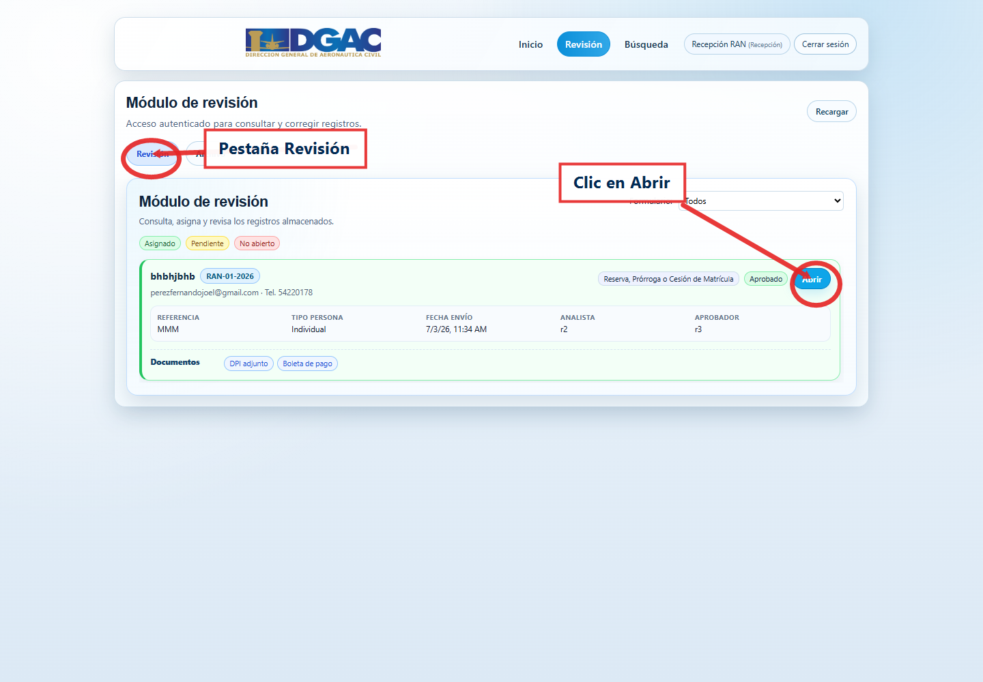Figura 1. Botón Abrir en la bandeja de revisión.
6.2 Módulo de revisión

El módulo de revisión permite consultar los procesos asignados o disponibles para atención. Para abrir un proceso, el usuario debe ubicar el registro correspondiente y hacer clic en el botón Abrir.
Ingresar al módulo Revisión.
- Identificar el proceso mediante correlativo, solicitante, estado o tipo de trámite.
- Hacer clic en Abrir para revisar el detalle del proceso.
- 6.3 Consulta de procesos archivados

La pestaña Archivo permite consultar procesos que fueron entregados o finalizados, sin reabrir la gestión. Esta vista es únicamente de consulta y apoyo al seguimiento institucional.

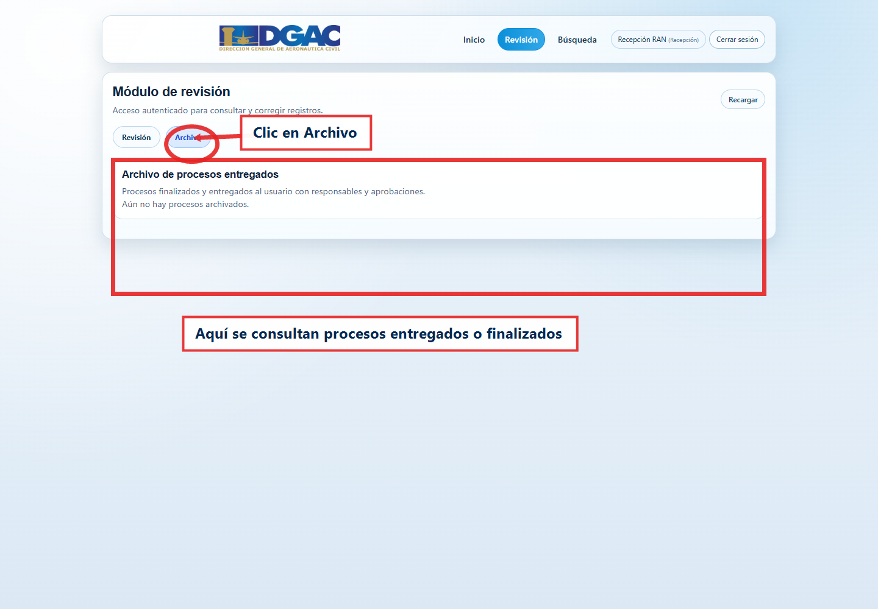Figura 2. Pestaña Archivo para consulta de procesos entregados o finalizados.
6.4 Búsqueda de procesos

El módulo Búsqueda permite localizar procesos por correlativo, nombre, correo, NIT, matrícula u otro texto relacionado. También puede filtrarse por unidad cuando el usuario tenga permisos para más de una unidad.
Ingresar al módulo Búsqueda.
- Escribir el dato de referencia en el campo Buscar.
- Seleccionar la unidad correspondiente, si aplica.
- Presionar el botón Buscar para consultar resultados.

- 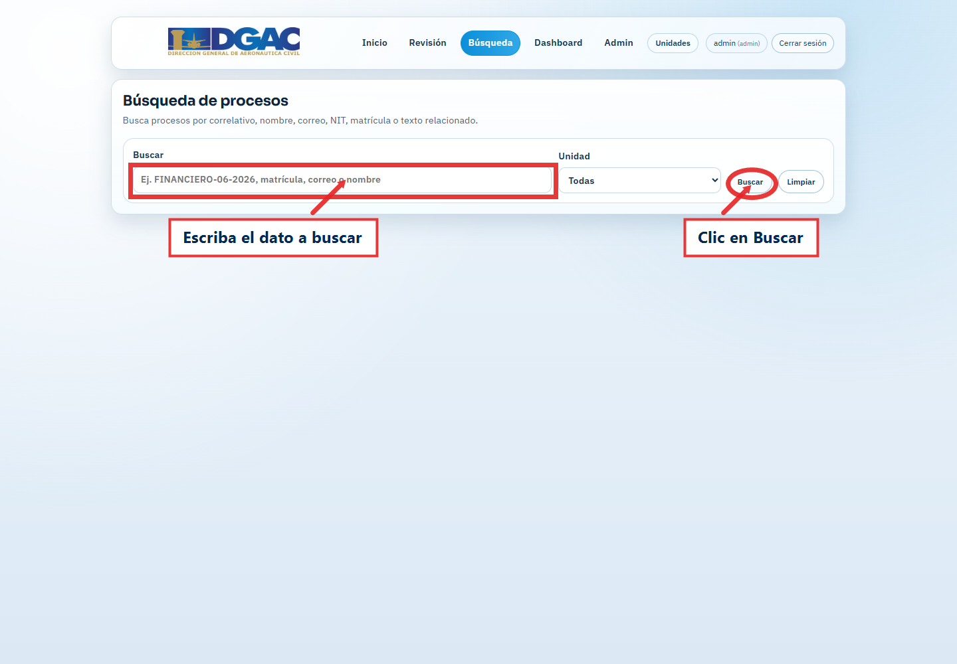Figura 3. Campos principales del módulo de búsqueda de procesos.
6.5 Dashboard y procesos aprobados

El Dashboard presenta información de apoyo para la supervisión de carga operativa y estados de procesos. La vista de procesos aprobados permite consultar trámites mediante filtros de unidad, formulario, estado o fecha.

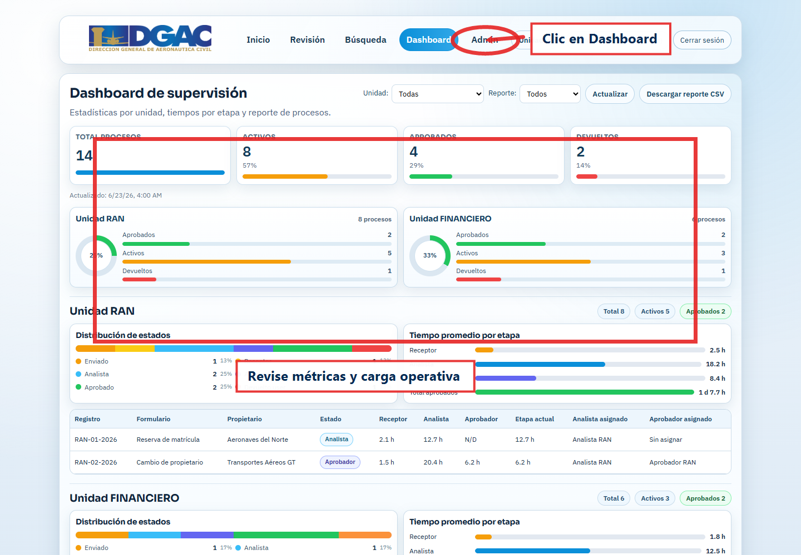Figura 4. Dashboard para revisión de métricas y carga operativa.

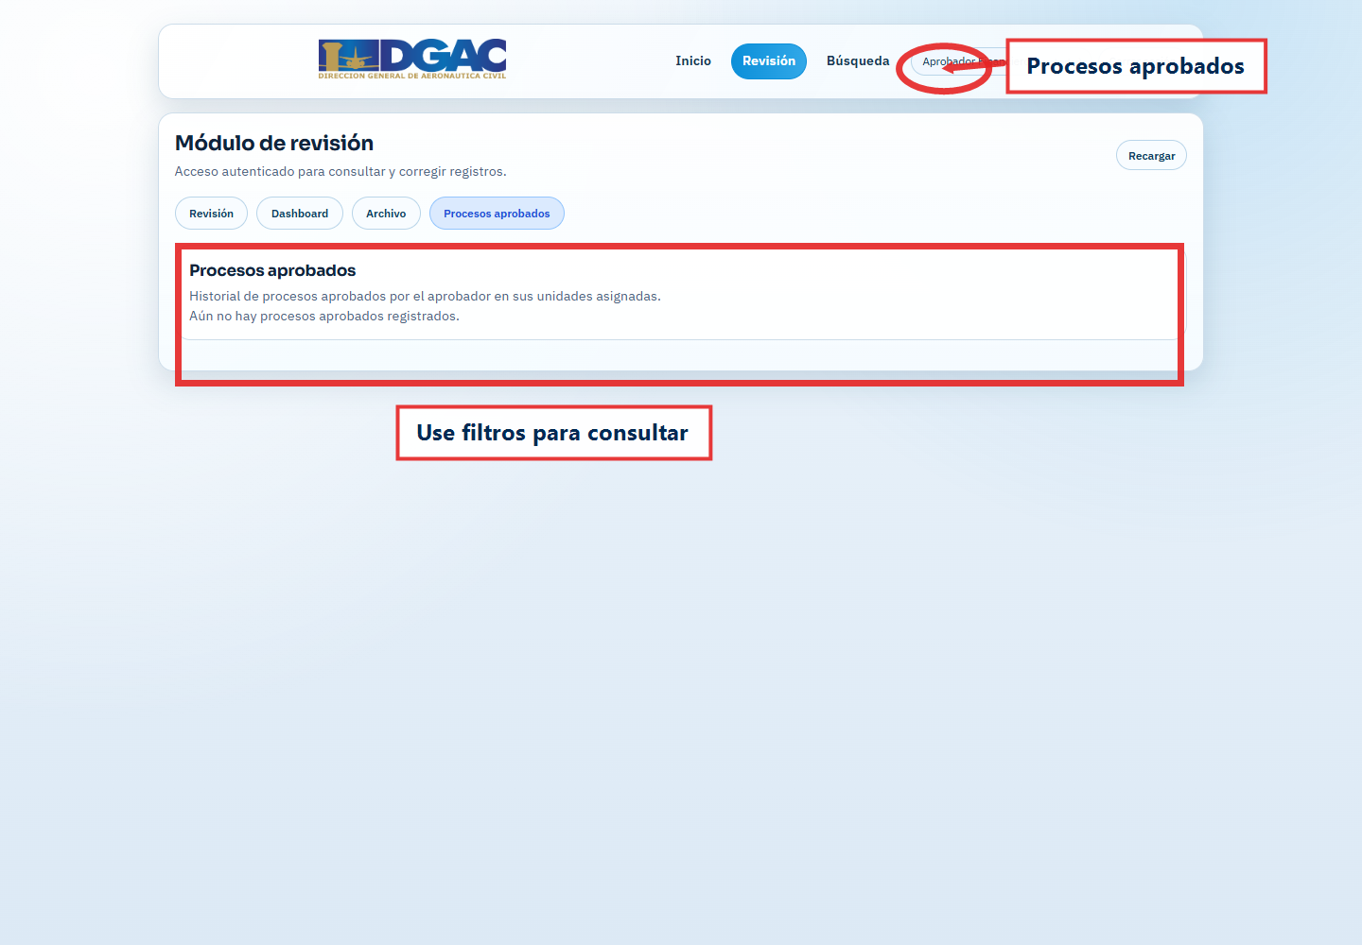Figura 5. Consulta de procesos aprobados mediante filtros.
6.6 Administración de usuarios y roles

El módulo Admin está disponible únicamente para usuarios con rol administrador. Desde esta vista se pueden crear usuarios, asignar roles y definir las unidades permitidas para cada cuenta.
Seleccionar el rol correspondiente al usuario.
- Marcar las unidades permitidas de acuerdo con sus funciones.
- Guardar la información y verificar que el usuario pueda ingresar correctamente.

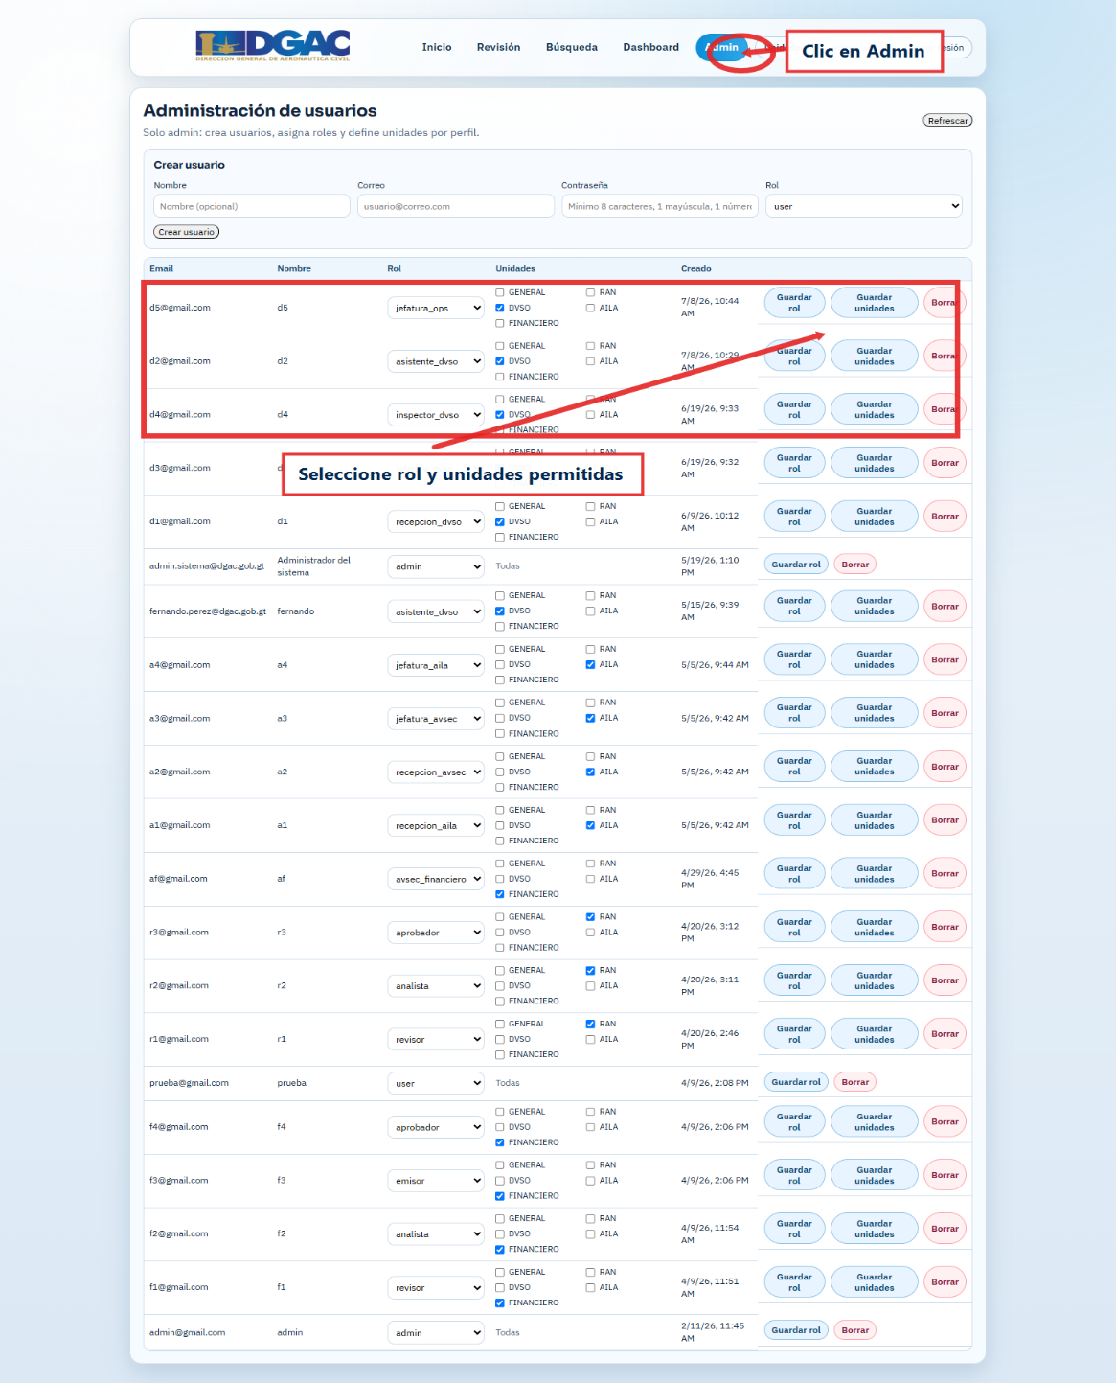
- Figura 6. Administración de usuarios, roles y unidades permitidas.
6.7 Atención de procesos RAN

En los procesos RAN, el usuario interno debe revisar los datos del formulario, documentos adjuntos, bitácora y acciones disponibles. Si corresponde devolver el proceso, debe ingresar el motivo de devolución antes de trasladarlo al usuario externo.

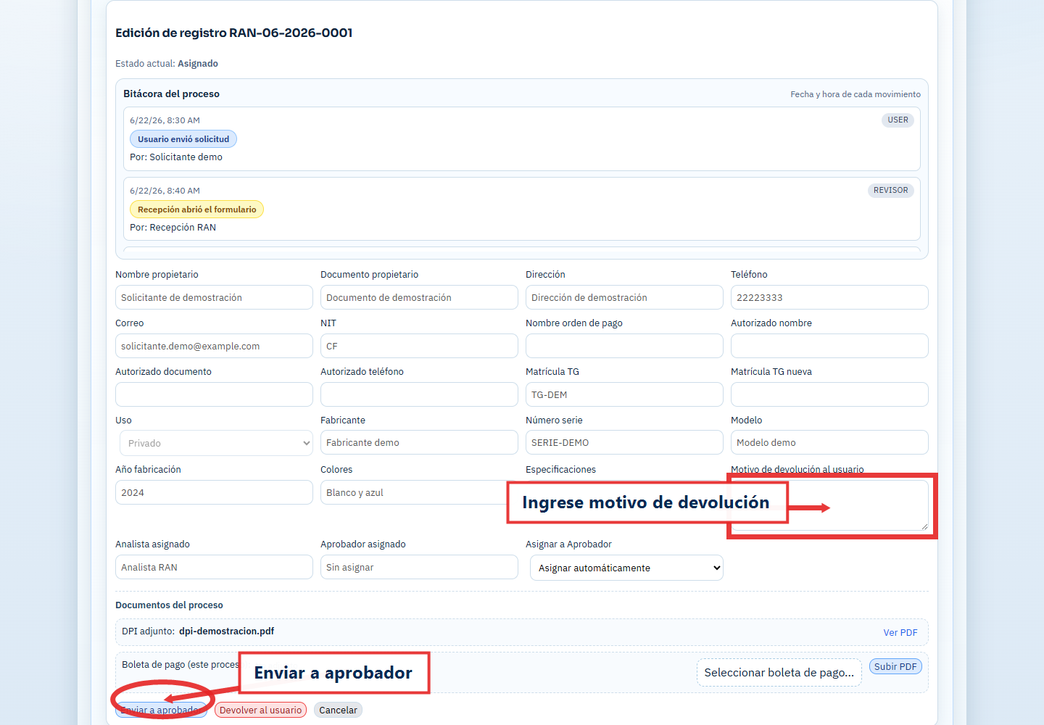Figura 7. Registro RAN con campo de devolución y acción de envío.
Las acciones disponibles pueden variar según el rol asignado. El usuario debe seleccionar únicamente la acción que corresponda al estado real del trámite.

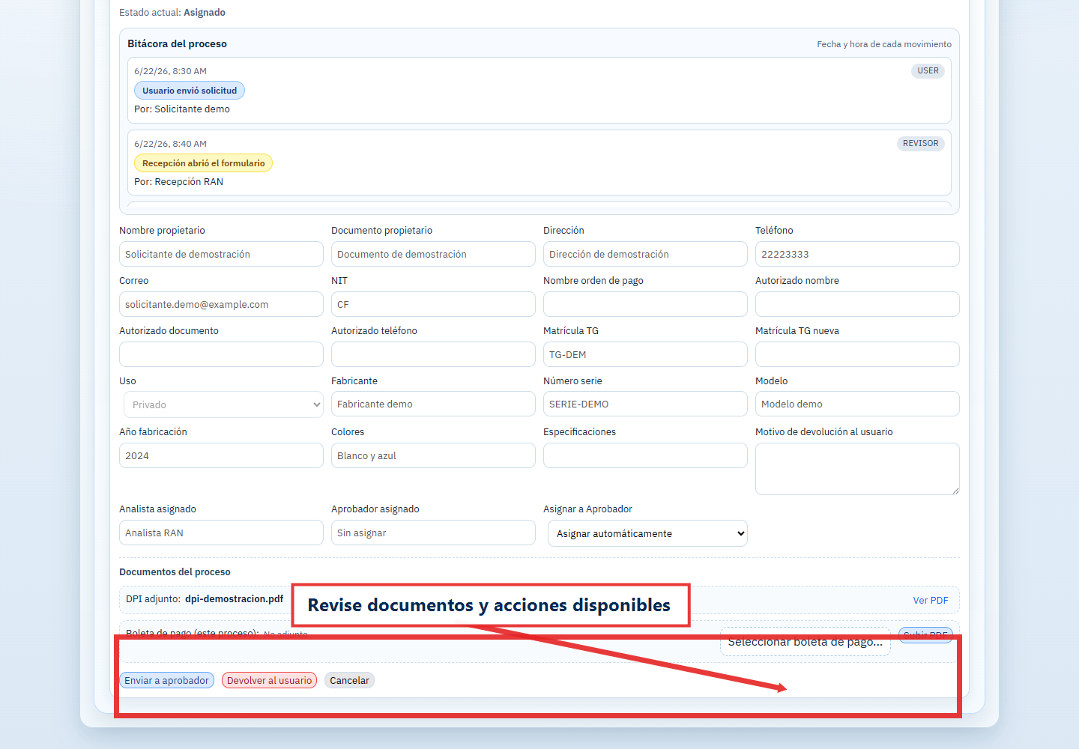Figura 8. Acciones disponibles dentro del flujo RAN.
6.8 Atención de procesos financieros

En los procesos financieros, el usuario interno debe verificar la información del solicitante, documentos adjuntos, registros de pago y acciones habilitadas de acuerdo con su rol.

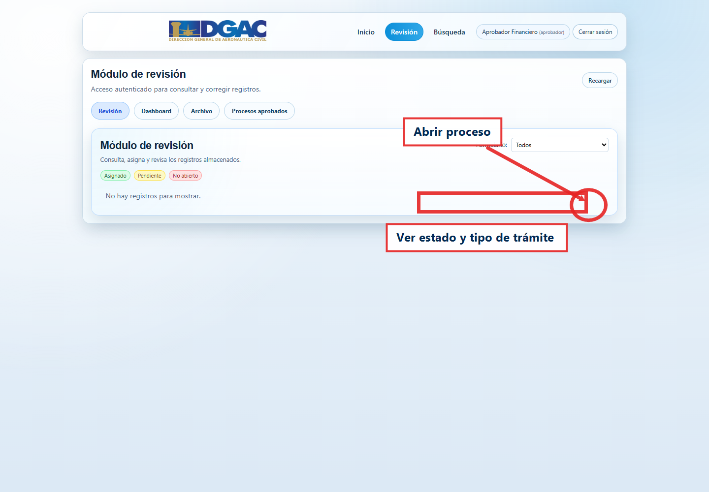Figura 9. Apertura de proceso financiero desde la bandeja de revisión.
Cuando el proceso cumpla con los requisitos, debe trasladarse al siguiente responsable o finalizarse según el flujo establecido por la unidad.

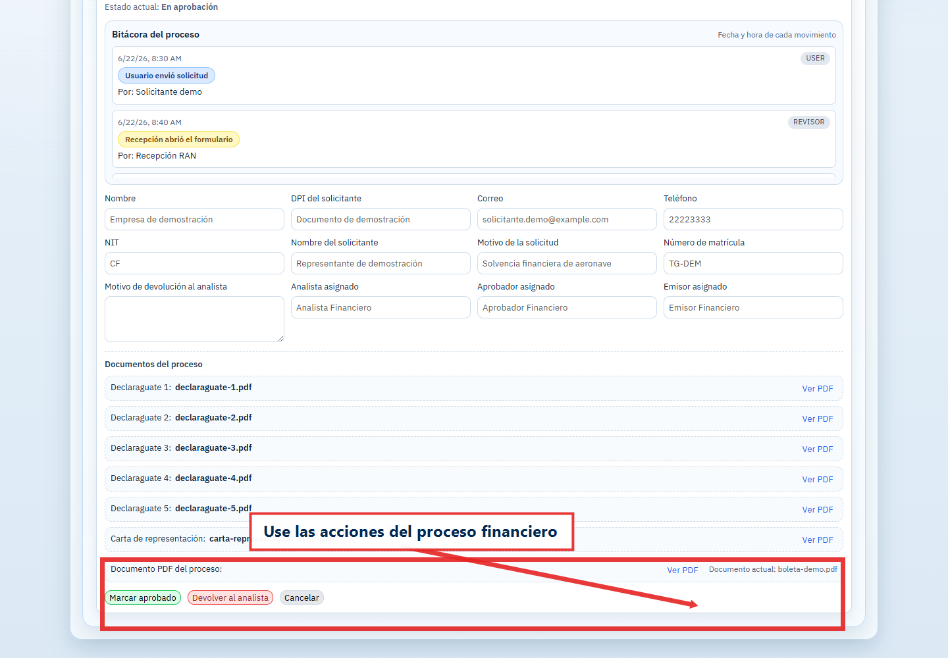Figura 10. Acciones principales del proceso financiero.
6.9 Bitácora y trazabilidad

Cada movimiento realizado en el portal queda registrado en la bitácora del proceso. La bitácora permite verificar quién realizó una acción, cuándo se realizó y cuál fue el estado resultante.
Revisar la bitácora antes de tomar decisiones sobre el proceso.
- Confirmar que la asignación corresponda al responsable correcto.
- Registrar comentarios claros cuando se devuelva una gestión.
- 6.10 Buenas prácticas de uso

Verificar que el correlativo y el tipo de trámite correspondan al proceso atendido.
- Abrir y revisar los documentos adjuntos antes de aprobar o finalizar.
- Utilizar comentarios de devolución claros, evitando mensajes ambiguos.
- No compartir credenciales ni dejar sesiones abiertas en equipos compartidos.
- Utilizar el módulo de búsqueda para validar procesos cuando sea necesario dar seguimiento.
- 7. ANEXOS

Anexo 1. Capturas de referencia del Portal Institucional de Trámites DGAC.
Anexo 2. Roles internos y permisos de consulta, revisión, aprobación y administración.
Anexo 3. Control de cambios y validación institucional de la guía.
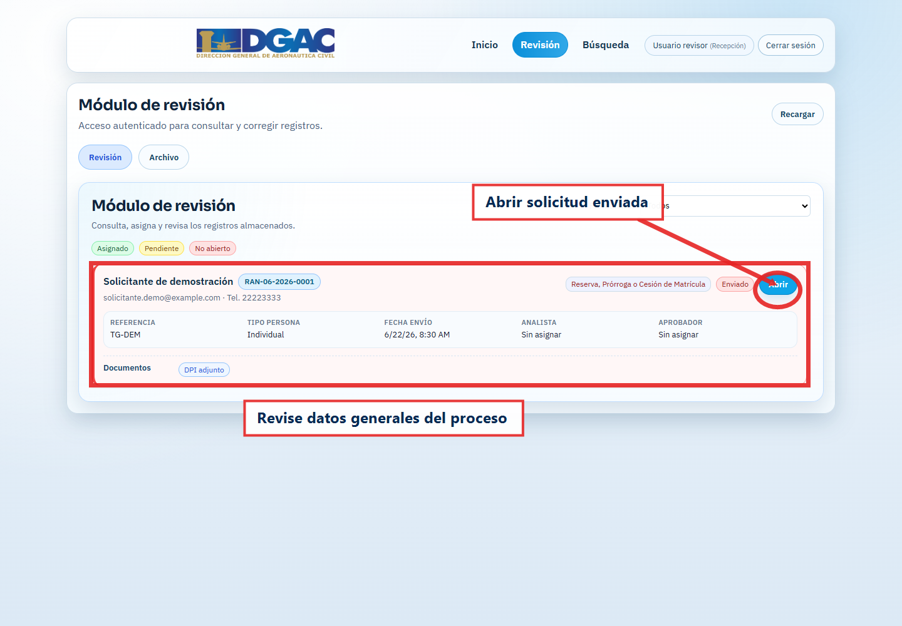Figura 11. Solicitud recibida en bandeja de recepción RAN.
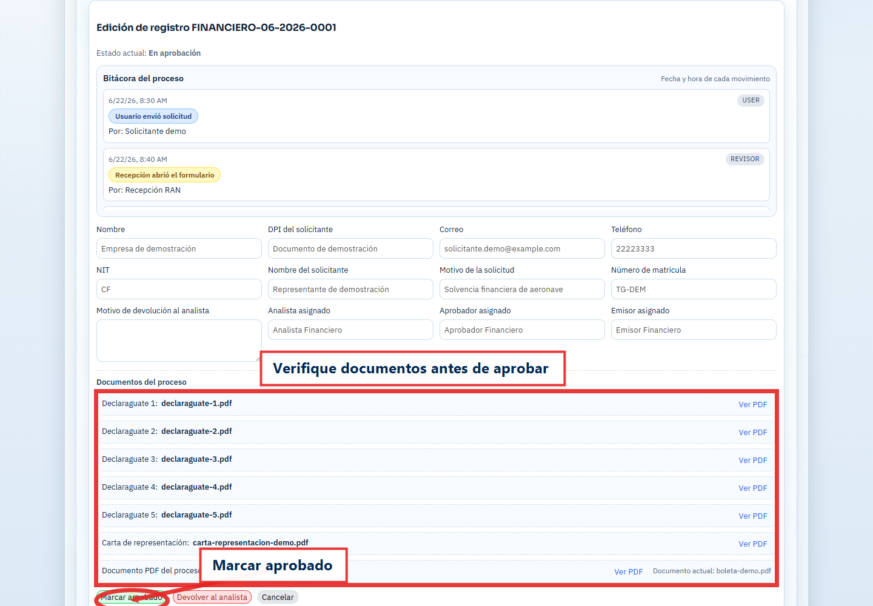Figura 12. Validación documental antes de marcar aprobado.
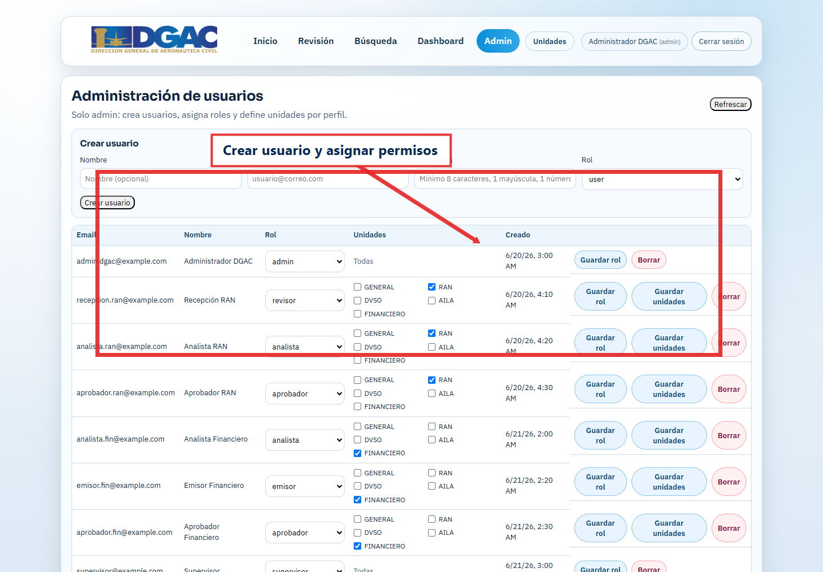Figura 13. Creación de usuario y asignación de permisos.
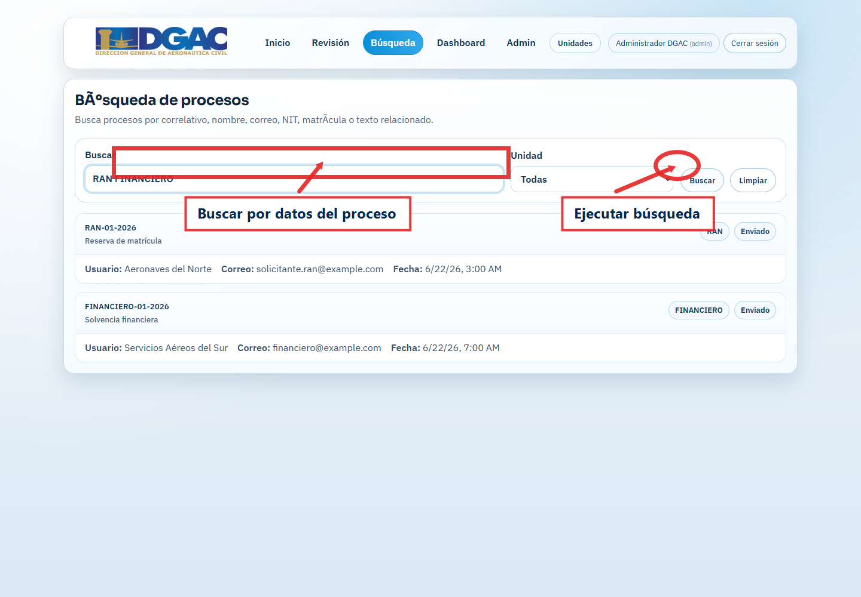Figura 14. Búsqueda administrativa por datos del proceso.
7.1 Capturas complementarias de operación del portal
Las siguientes capturas complementan la guía institucional y muestran puntos de validación que ayudan al usuario interno a identificar dónde revisar, abrir, aprobar o administrar registros dentro del portal.
8. RESOLUCIÓN DE APROBACIÓN DE LA GUÍA

